Fiche professeur

Thème du programme 1èreS : Observer – couleurs et images | Sous-thème : Matières colorées

Type d’activité : Activité expérimentale
Pré- requis :
- Loi de Beer-Lambert ; échelle de teinte
- Principe d’un dosage par étalonnage
- Sensibilisation des élèves sur les causes d’erreur lors de manipulations et la manière dont on peut estimer (sans formules) une incertitude sur un résultat expérimental.

NOTIONS ET CONTENUS | COMPETENCES ATTENDUES
Dosage de solutions colorées par étalonnage | Pratiquer une démarche expérimentale pour déterminer la concentration d’une espèce colorée à partir d’une courbe d’étalonnage en utilisant la loi de Beer-Lambert.

Compétences évaluées :
APP : S’approprier des informations et définir des objectifs
ANA : Proposer une démarche expérimentale afin de répondre à un objectif
REA : Manipuler / Utiliser un logiciel de traitement de données
VAL : Porter un regard critique sur les résultats obtenus / Estimer les causes d’erreur et une incertitude
Mise en œuvre :
Pour la compétence APP : Classe entière - Les élèves travaillent seuls – La durée est imposée à 15 min - Le document est ramassé et sera rendu noté lors de la séance de TP.
Pour la compétence ANA : En séance de TP – Les élèves sont par groupe de 4 ou 5 – Durée : maximum 40 minutes - Pour une classe de 35 avec 18 et 17 élèves en TP, cela ne fait que 4 groupes à gérer. Le professeur passe dans les rangs, écoute chaque groupe lors de leur appel pour la proposition de la démarche expérimentale. Si la proposition est incomplète le professeur peut donner des aides partielles à l’oral ou questionner les élèves. Si avec ces aides le groupe arrive à proposer une démarche pertinente la totalité des points est donnée, sinon des points commencent à être retirés.
Pour la compétence REA : Les élèves sont par binôme – Le professeur évalue 8 à 9 binômes ce qui n’est pas chose aisée ! Le professeur ne peut observer correctement l’utilisation des pipettes jaugées ou des fioles jaugées pour la réalisation de l’échelle de teintes. En revanche, il peut observer leur comportement pendant les manipulations (tenue correcte, respect des consignes de sécurité, paillasse propre et bien organisée …) – Il peut évaluer la qualité de leur manipulation lors de la présentation de l’échelle de teintes avec la mesure des différentes absorbances. Des conseils seront donnés lors des observations.
Il intervient également lors de l’appel pour la présentation du graphique et l’utilisation du logiciel.

Pour la compétence VAL : Le professeur évalue le regard critique sur les résultats obtenus lors de la correction du compte-rendu.

Note : Le travail suivant est à faire en classe entière lors du cours précédent le TP. Chaque élève répond tout seul au problème posé.

NOM : Prénom :
Activité préparatoire au prochain TP de chimie.

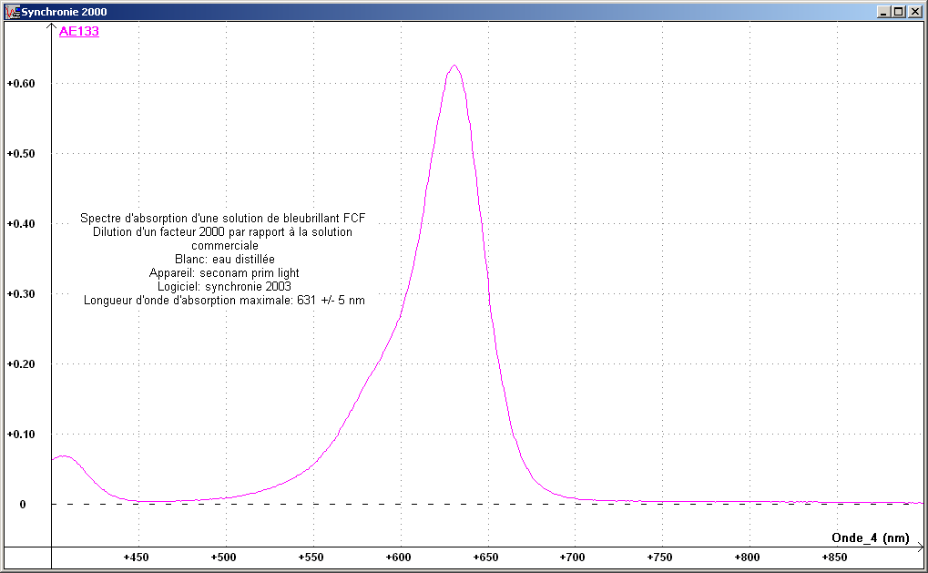
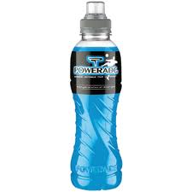
APP (S’approprier un problème et définir des objectifs) : ……/ 4

Données : Le colorant « bleu brillant FCF E 133» a longtemps été interdit dans l’union européenne. Il est aujourd’hui autorisé à une concentration maximale de 100 mg.L⁻¹ pour les boissons non alcoolisées.
On dispose d’une boisson pour sportif contenant ce colorant et du spectre d’absorption de la boisson diluée.

1) Quelle question pertinente, en lien avec les notions étudiées en sciences physiques, pourrait-on se poser suite à la lecture de ces deux documents ?

2) Quelle type de démarche expérimentale pourrait-on mettre en œuvre ? (Quelques lignes)

NOM : Prénom :
1èreS Thème : Couleurs et images
TP de chimie : La boisson pour sportif
colorée au bleu brillant est-elle conforme aux normes ?

Objectif : - Pratiquer une démarche expérimentale pour déterminer la concentration d’une espèce colorée à partir d’une courbe d’étalonnage et utilisant la loi de Beer-Lambert.
Compétences | APP  (Fait en classe) | ANA | REA1 | VAL
Total max | 4 | 4 | 5 | 4
Points acquis

Le colorant « bleu brillant FCF E 133» a longtemps été interdit dans l’union européenne. Il est aujourd’hui autorisé à une concentration maximale de 100 mg.L⁻¹ pour les boissons non alcoolisées.
Matériel : Vous disposez de toute la verrerie de laboratoire, d’un spectrophotomètre calibré sur la paillasse professeur, d’une solution S₀ de bleu brillant à la concentration 0,50 g.L⁻¹, d’une boisson pour sportif colorée au bleu brillant diluée 2 fois.
Travail à réaliser :
Vous devrez proposer puis réaliser un protocole expérimental permettant de répondre à la question du TP en vue de la commercialisation du produit.
Vos résultats et conclusion devront faire l’objet d’un rapport écrit.

Spectre d’absorption d’une solution de bleu brillant FCF diluée.
Blanc : eau distillée ;
Longueur d’onde d’absorption maximale : 631 nm ± 5 nm
Donnée :
Spectre d’absorption du bleu brillant E133 avec identification de la longueur d’onde d’absorption maximale.

Consignes : Réflexion sur la démarche par groupe de 4 ; manipulation par binôme.

- Vous présenterez au professeur, sur un cahier de brouillon, l’essentiel de votre démarche ainsi qu’une proposition de protocole avant de manipuler. (Calculs réalisés si nécessaires) ANA + REA1(Manip)

- Le graphique sera tracé à l’aide du logiciel Regressi. (Appeler le professeur avant impression) REA1

- L’exploitation de vos résultats devra faire apparaître l’utilisation de votre graphique et des données pertinentes. Un regard critique de votre résultat avec une estimation des causes d’erreurs et d’une incertitude associée au résultat est exigé. VAL

Résultats élèves permettant de faire une étude statistique en classe entière :

Concentration massique en bleu brillant dans la boisson (en mg/L) :

85 | 79,4 | 72,6 | 78 | 82 | 82,3 | 78,1 | 78
78,8 | 77,1 | 80,4 | 78,8 | 89 | 90 | 78

Réponses partielles à fournir à l’élève éventuellement :
Réponse partielle 1: La boisson pour sportif est commercialisée. Quelle est la valeur maximale de sa concentration en bleu brillant dans la solution diluée 2 fois ?
Réponse partielle 2 : Pour obtenir une solution de concentration C1 = 50 mg.L⁻¹ avec la solution mère, quel sera le facteur de dilution ?
Réponse partielle 3 : La solution pour sportif étant commercialisée, la concentration de la solution diluée est inférieure à 50 mg.L⁻¹. Quels autres facteurs de dilution choisissez- vous ?
Réponse partielle 4 : penser à faire un tableau dans lequel figurent le facteur de dilution et la nouvelle concentration.
Réponse partielle 5 : Quelle relation relie l'absorbance d'une solution colorée et la concentration de l'espèce colorante ?
Réponse partielle 6 : Réaliser un graphique avec le nuage de points (C ; A); loi de Beer-Lambert.
Réponse partielle 7 : La mesure de l'absorbance de la solution pour sportif, nous permet de déduire grâce au graphique la concentration en bleu brillant de la solution diluée 2 fois
Réponse partielle 8 : Quelle est la concentration de la solution commerciale ? Comparer alors avec la concentration maximale autorisée.
TP Bleu brillant / Dosage par étalonnage / Grille de suivi pour l’évaluation
NOMS
Compétences
ANA : Proposition de protocole / Choix et calcul pour l’échelle de teintes. | 4 | 4 | 4 | 4 | 4 | 4 | 4 | 4 | 4
REA1 : Réalisation de l’échelle de teintes, respect du matériel, tenue adaptée, propreté et organisation de la paillasse. | 3 | 3 | 3 | 3 | 3 | 3 | 3 | 3 | 3
REA1 : Utilisation de Regressi pour le tracer du graphe et tracer de la droite statistique moyenne | 2 | 2 | 2 | 2 | 2 | 2 | 2 | 2 | 2
VAL : Exploitation des résultats (graphique, puis calcul de Cm boisson, regard critique) | 4 | 4 | 4 | 4 | 4 | 4 | 4 | 4 | 4

